Мониторинг 21.06.2024

<https://www.business-gazeta.ru/news/637888?utm_source=yxnews&utm_medium=desktop&utm_referrer=https%3A%2F%2Fdzen.ru%2Fnews%2Fsearch%3Ftext%3D>

# Главный терапевт минздрава РФ в Казани: отсутствие жены для мужчин смертельнее гипертонии

С определенного возраста на смертность мужчин больше всего влияет отсутствие жены, а на смертность женщин — отсутствие детей. Таковы результаты исследований ученых. Об этом в лекции на торжественном приеме ректора КГМУ **Алексея Созинова** рассказала сегодня **Оксана Драпкина**, главный внештатный специалист по терапии и общей врачебной практике минздрава и директор ФГБУ «НМИЦ терапии и профилактической медицины» РФ.

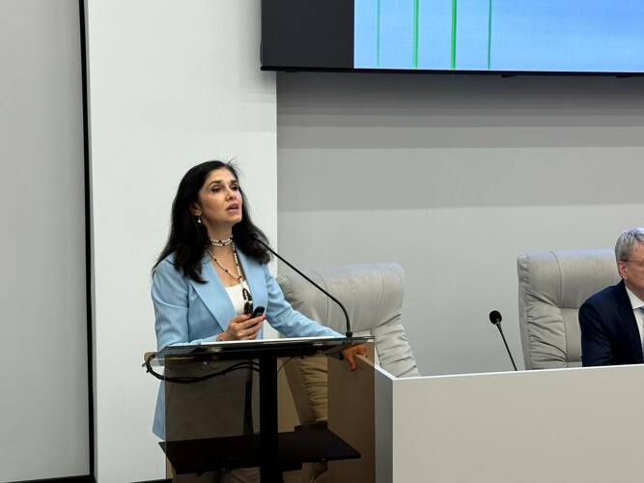Оксана ДрапкинаФото: «БИЗНЕС Online»

«Больше, чем гипертония, на смертность у мужчин после 55 лет влияет отсутствие жены. Поэтому, молодые люди, отнеситесь очень серьезно к выбору жены: так, чтобы это было один раз и навсегда», — сказал спикер.

«Женщины страдают от социальных факторов в более позднем возрасте, чем мужчины. С 75 лет для них является самым болезненным отсутствие детей», — объясняет разницу Драпкина.

Также она назвала пять наиболее опасных привычек во всех возрастах. Это курение, злоупотребление алкоголем, недостаток подвижности (по словам ученой, нужно ходить пешком не менее часа ежедневно), пренебрежение овощами и фруктами, пересаливание пищи. При этом, отмечает Драпкина, мужчины более подвержены этим привычкам, нежели женщины.

Чаще всего данные привычки формируются в детстве и основаны на модели поведения родителей, говорит она. «Все то, что зародилось в детстве, будет и на протяжении всей жизни. Когда один из членов семьи курит, это повышает шанс закурить. А если, не дай бог, курит бабушка, то он (шанс закурить — **прим. ред.**) увеличивается в 3 раза», — поставила точку в своей лекции о семье специалист минздрава.

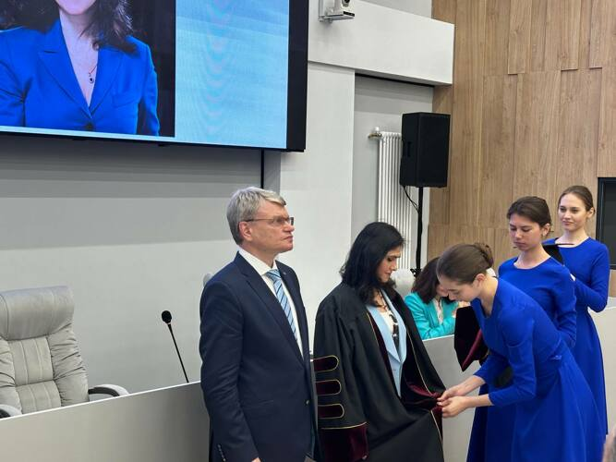На фото слева Алексей Созинов, справа — ДрапкинаФото: «БИЗНЕС Online»

После выступления Созинов наградил Драпкину званием «Почетный профессор КГМУ». Следом она отправилась на ежегодную премию РТ в области здравоохранения «Врач года — Ак чәчәкләр».

<https://prufy.ru/news/society/152602-v_minzdrave_zayavili_chto_otsutstvie_zheny_dlya_muzhchin_smertelnee_gipertonii/?utm_source=yxnews&utm_medium=desktop&utm_referrer=https%3A%2F%2Fdzen.ru%2Fnews%2Fsearch%3Ftext%3D>

# В Минздраве заявили, что отсутствие жены для мужчин смертельнее гипертонии

16:19, 21 июня 2024

[Екатерина МОРОЗОВА](https://prufy.ru/all-news.php?a=299)

Главный внештатный специалист назвала пять наиболее опасных привычек во всех возрастах

Согласно исследованиям ученых, после определённого возраста на продолжительность жизни мужчин в большей степени влияет отсутствие супруги, а на продолжительность жизни женщин — отсутствие детей.

Об этом в лекции на торжественном приеме ректора КГМУ **Алексея Созинова** рассказала **Оксана Драпкина**, главный внештатный специалист по терапии и общей врачебной практике Минздрава и директор ФГБУ «НМИЦ терапии и профилактической медицины» РФ.

— Больше, чем гипертония, на смертность у мужчин после 55 лет влияет отсутствие жены. Поэтому, молодые люди, отнеситесь очень серьезно к выбору жены – так, чтобы это было один раз и навсегда, — говорит спикер.

Драпкина объяснила, что женщины страдают от социальных факторов в более позднем возрасте, чем мужчины. С 75 лет самым болезненным для них, по ее мнению, является отсутствие детей, передает «БИЗНЕС Online».

Также она назвала пять наиболее опасных привычек во всех возрастах. Это курение, чрезмерное употребление алкоголя, малоподвижный образ жизни (по словам ученой, необходимо ежедневно ходить пешком не менее часа), отказ от овощей и фруктов, а также избыток соли в пище.

Драпкина добавляет, что мужчины больше подвержены этим привычкам, чем женщины. Обычно они формируются в детстве и основаны на том, как вели себя родители.

— Когда один из членов семьи курит, это повышает шанс закурить. А если, не дай бог, курит бабушка, то он (шанс закурить — прим. ред.) увеличивается в три раза, — подытожила специалист Минздрава.

<https://www.amurpolit.ru/v-minzdrave-zayavili-chto-otsutstvie-zheny-dlya-muzhchin-opasnee-gipertonii-73166/?utm_source=yxnews&utm_medium=desktop>

# В Минздраве заявили, что отсутствие жены для мужчин опаснее гипертонии

21.06.2024

Ученые выяснили, что после определенного возраста на продолжительность жизни мужчин влияет отсутствие жены, [сообщает](https://www.business-gazeta.ru/news/637888)«Бизнес Онлайн».

*«Больше, чем гипертония, на смертность у мужчин после 55 лет влияет отсутствие жены. Поэтому к выбору супруги надо отнестись серьезно», — рассказала врач общей практики Оксана Драпкина.*

Драпкина отметила, что для женщин с 75 лет самым болезным становится отсутствие детей.

Также, по словам врача, наиболее опасными привычками во всех возрастах являются курение, употребление алкоголя, малоподвижный образ жизни, отказ от овощей, фруктов и избыток соли в пище.

<https://sterlegrad.ru/society/172253-minzdrav-rossii-otsutstvie-zheny-dlyamuzhchin-smertelnee-gipertonii.html>

# Минздрав России: отсутствие жены для мужчин смертельнее гипертонии

17:29, 21 июня 2024

Новое исследование, представленное Оксаной Драпкиной, главным внештатным специалистом Минздрава России по терапии и общей врачебной практике, раскрывает неожиданные факторы, влияющие на продолжительность жизни мужчин и женщин в различные периоды их жизни.  
  
Согласно данным, озвученным на торжественном приеме ректора Казанского государственного медицинского университета Алексея Созинова, для мужчин старше 55 лет отсутствие супруги оказывает более значительное влияние на продолжительность жизни, чем даже такой серьезный фактор риска, как гипертония. Драпкина подчеркнула важность осознанного выбора спутницы жизни для молодых мужчин, рекомендуя подходить к этому решению с особой серьезностью, передает «БИЗНЕС Online».  
  
Что касается женщин, исследование показало, что социальные факторы начинают играть критическую роль в более позднем возрасте - после 75 лет. При этом отсутствие детей становится наиболее значимым фактором, влияющим на продолжительность их жизни.  
  
Помимо социальных аспектов, Драпкина выделила пять основных вредных привычек, которые негативно сказываются на здоровье и долголетии людей всех возрастов. К ним относятся курение, злоупотребление алкоголем, малоподвижный образ жизни, недостаточное потребление овощей и фруктов, а также избыточное употребление соли. Специалист отметила, что мужчины более склонны к этим вредным привычкам, чем женщины.  
  
Особое внимание Драпкина уделила формированию этих привычек в детском возрасте, подчеркнув значительное влияние родительского примера. По ее словам, наличие курящего члена семьи существенно повышает вероятность того, что ребенок также начнет курить. Особенно сильное влияние оказывает курение бабушки, которое утраивает шансы приобретения этой вредной привычки у внуков.

<https://trt-tv.ru/news/kgmu-voshel-v-chislo-luchshix-universitetov-strany/>

# КГМУ вошел в число лучших университетов страны

[19.06.2024 14:13](https://trt-tv.ru/news/kgmu-voshel-v-chislo-luchshix-universitetov-strany/)

*в* [**Лента новостей**](https://trt-tv.ru/category/news/)

[[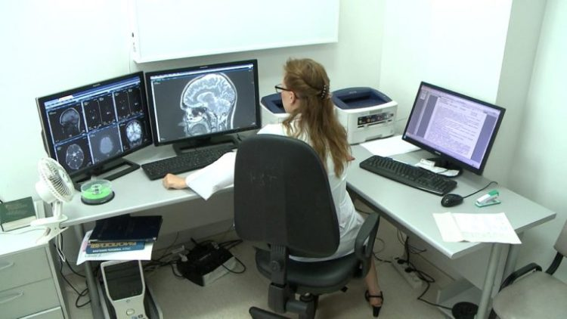](https://trt-tv.ru/wp-content/uploads/2024/06/medik-med-vrach-6-768x432-1.jpg?x74819)](https://trt-tv.ru/wp-content/uploads/2024/06/medik-med-vrach-6-768x432-1.jpg?x74819)

Казанский Государственный Медицинский Университет вошел в число лучших университетов страны по версии агентства RAEX.

В новом рейтинге университет занял 44-е место среди всех российских вузов и четвертое среди медицинских учебных заведений, уступив лишь Сеченовскому университету, РНИМУ им. Н.И. Пирогова и Первому Санкт-Петербургскому Государственному Медицинскому Университету.

RAEX при составлении рейтинга учитывает качество образования (50%), востребованность выпускников работодателями (30%), научно-исследовательскую деятельность (20%) и другие критерии. Этот рейтинг единственный среди российских образовательных рейтингов, который прошел международную проверку IREG Observatory on Academic Ranking and Excellence.

Кроме Казанского ГМУ, в рейтинг RAEX также вошли Казанский Федеральный Университет (20-е место) и Казанский Национальный Исследовательский Технологический Университет (74-е место).

<https://kazanfirst.ru/news/kfu-khti-i-kgmu-popali-v-rejting-100-luchshih-vuzov-rossii?utm_source=yxnews&utm_medium=desktop&utm_referrer=https%3A%2F%2Fdzen.ru%2Fnews%2Fsearch%3Ftext%3D>

# КФУ, КХТИ и КГМУ попали в рейтинг 100 лучших вузов России

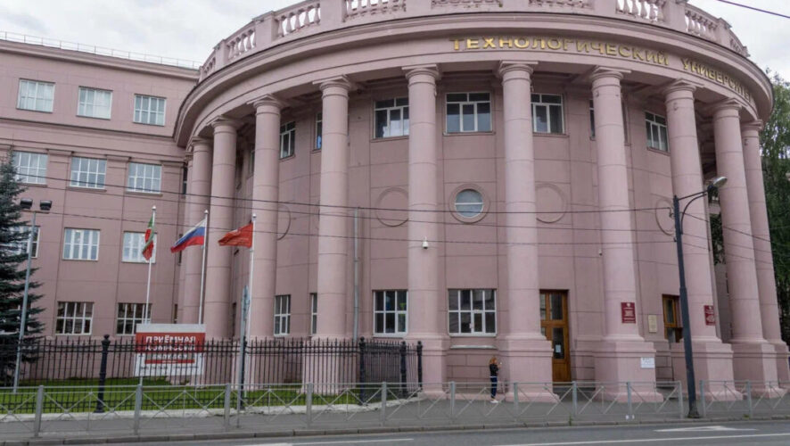

#### КФУ занял 20 место в топе.

КФУ занял 20 место в рейтинге самых лучших вузов России по мнению RAEX-100. Так, рейтинговый функцианал университета составил 3,6989 балла.

Казанский федеральный уступил томскому НИТГУ, московскому РУДН, университету МИСИС, РЭУ им. Плеханова, ПМГМУ им. Сеченова, новосибирскому ННИГУ, ИТМО, Финансовому университету при правительстве РФ, екатеринбургскому УФУ им. Ельцина и тд.

Помимо КФУ в топ-100 вошел ещё казанский ГМУ. Медицинский университет занял 44 место. Кроме того, на 77 месте рейтинга разместился КХТИ.

Ранее KazanFirst **писал**, что Минкультуры РТ опубликовал афишу на День памяти и скорби.

<https://www.business-gazeta.ru/news/637604?utm_source=yxnews&utm_medium=desktop>

# Три казанских университета вошли в топ-100 российских вузов – КНИТУ-КАИ им. Туполева в списке нет

Казанские вузы заняли три позиции в числе 100 лучших университетов России, хотя в прошлом году их было четыре. В рейтинг попали КФУ, КГМУ и КНИТУ, но выбыл КНИТУ-КАИ им. Туполева. Список опубликован на сайте агентства [RAEX](https://raex-rr.com/education/russian_universities/top-100_universities/2024/).

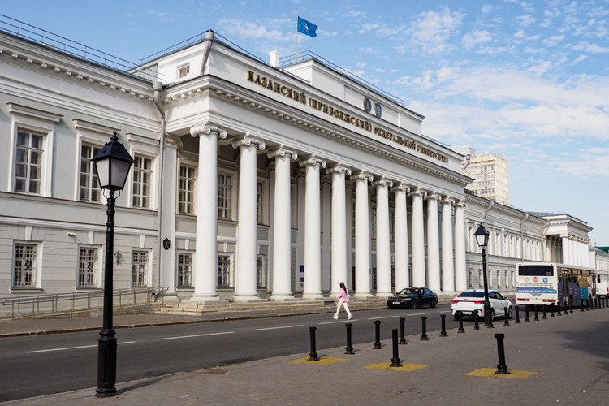Фото: «БИЗНЕС Online»

Согласно рейтингу, Казанский федеральный университет сохранил свою многолетнюю позицию и разместился на 20-й строчке, также на своем месте остался и КНИТУ-КХТИ (74-е место). Казанский государственный медицинский университет (КГМУ) опустился на четыре позиции. Если в прошлом году он был на 40-м месте, то сейчас на 44-м. КНИТУ-КАИ им. Туполева и вовсе выпал из списка, хотя в прошлогоднем рейтинге занимал 47-ю строчку.

Тройка лидеров по сравнению с предыдущим годом немного изменилась: топ-100 по традиции возглавил МГУ им. Ломоносова, на втором месте МГТУ им. Баумана, сумевший опередить сразу трех конкурентов — МФТИ, СПбГУ и НИЯУ «МИФИ».

Напомним, RAEX-100 — единственный рейтинг университетов, прошедший международный аудит IREG Observatory on Academic Ranking and Excellence. Он включает более 40 критериев, в нем используются как статистические, так и репутационные показатели.

<https://www.kommersant.ru/doc/6775014?utm_source=yxnews&utm_medium=desktop>

# 3 казанских университета вошли в топ-100 вузов страны

КФУ, КГМУ и КНИТУ попали в рейтинг из 100 лучших вузов России. Результаты рейтинга опубликованы на сайте [рейтингового](https://raex-rr.com/education/russian_universities/top-100_universities/2024/) агентства RAEX.

Казанский федеральный университет занял 20-е место в рейтинге, Казанский государственный медицинский университет — 44-е, а Казанский национальный исследовательский технологический университет — 74-е.

В прошлом году четыре университета из Татарстана были включены в этот же рейтинг.

Рейтинг RAEX оценивает учебные заведения по качеству образования, спросу на выпускников со стороны работодателей, уровню научных исследований и другим параметрам.

<https://entermedia.io/news/tri-tatarstanskih-universiteta-voshli-v-rejting-luchshih-vuzov-rossii/?utm_source=yxnews&utm_medium=desktop>

Три татарстанских университета вошли в рейтинг лучших вузов России 19 Июня, Среда

Три татарстанских университета вошли в рейтинг 100 лучших вузов России RAEX по итогам 2023 года. Об этом сообщает ИА «Татар-информ».

Так, КФУ в рейтинге разместился на 20 месте, набрав 3,6989 балла. Казанский государственный медицинский университет набрал 2,6037 балла и оказался на 44 месте. Еще один казанский вуз, который попал в рейтинг — Казанский национальный исследовательский технологический университет. С 2,3002 балла он стал 74-м.

Возглавили рейтинг Московский государственный университет имени Ломоносова, Московский государственный технический университет имени Баумана, Московский физико-технический институт, Санкт-Петербургский государственный университет и Национальный исследовательский ядерный университет «МИФИ». Ознакомиться с полным списком и остальными подробностями можно по [ссылке](https://raex-rr.com/education/russian_universities/top-100_universities/2024/).

При подготовке рейтинга использовались статистические показатели и результаты опросов более 130 000 респондентов, среди которых — представители академических и научных кругов, студенты и выпускники и работодатели.

<https://www.tatar-inform.ru/news/tri-universiteta-iz-tatarstana-vosli-v-top-100-rossiiskix-vuzov-po-versii-raex-5950400>

# Три университета из Татарстана вошли в топ-100 российских вузов по версии RAEX

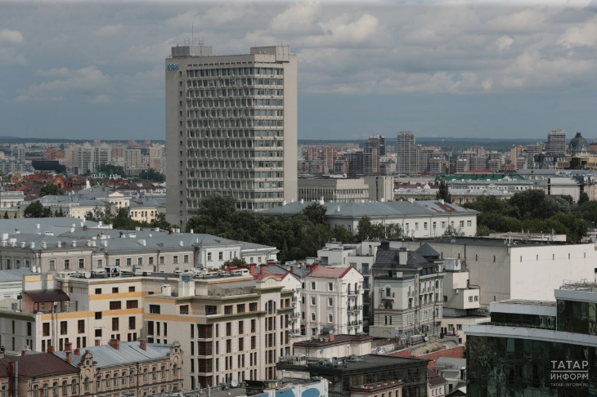

Фото: © Рамиль Гали / «Татар-информ»

Три татарстанских высших учебных заведения, Казанский федеральный университет, Казанский государственный медицинский университет и Казанский национальный исследовательский технологический университет, вошли в [топ-100 российских вузов](https://raex-rr.com/education/russian_universities/top-100_universities/2024/), составленный агентством RAEX («РАЭКС-Аналитика») по итогам 2023 года.

В частности, КФУ занял 20-е место, набрав 3.6989 балла. По образовательной деятельности Казанский университет оказался на 23-й позиции, по востребованности выпускников — на 25-й, а вот по уровню научно-исследовательской деятельности — на 12-й.

Казанский медуниверситет стал 44-м с 2,6037 балла. По образовательной деятельности данный вуз оказался на 46-й позиции, по востребованности выпускников — на 44-й, а по уровню научно-исследовательской деятельности — всего лишь на 74-й.

В свою очередь КНИТУ-КХТИ с 2,3002 балла в рейтинге разместился на 74-м месте. Он показал 68-й результат по образовательной деятельности, 105-й — по востребованности выпускников и 52-й — по уровню научно-исследовательской деятельности.

Первую пятерку рейтинга в порядке убывания составили Московский государственный университет имени Ломоносова, Московский государственный технический университет имени Баумана, Московский физико-технический институт, Санкт-Петербургский государственный университет и Национальный исследовательский ядерный университет «МИФИ».

Среди провинциальных вузов лучшими стали Национальный исследовательский Томский политехнический университет (9-е место) и Уральский федеральный университет (11-е место).

При подготовке рейтинга специалисты RAEX использовали статистические показатели, а также результаты опросов более 130 тыс. респондентов: представителей академических и научных кругов, студентов и выпускников, работодателей.

<https://www.evening-kazan.ru/obrazovanie/news/kazanskiy-gmu-voshel-v-spisok-luchshih-rossiyskih-universitetov-?utm_source=yxnews&utm_medium=desktop&utm_referrer=https://dzen.ru/news/search?text>=

# Казанский ГМУ вошел в список лучших российских университетов

Оценивались качество образования и востребованность выпускников.

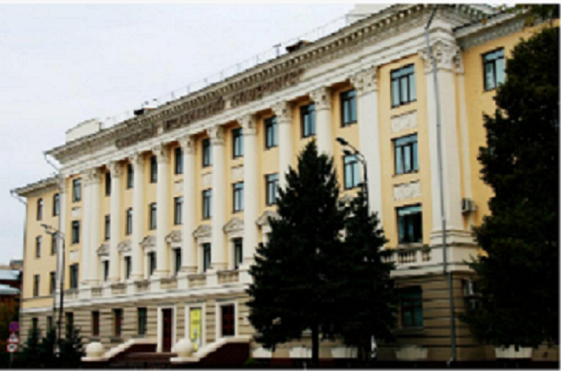

сайт КГМУ

**Казанский государственный медицинский университет**, войдя в новый рейтинг агентства RAEX, снова попал в число лидеров среди медицинских вузов России.

Достижения казанского университета таковы: **44 место среди всех российских вузов** и **четвертое место среди медицинских вузов.** В  последнем рейтинге казанцы пропустили впереди себя только Сеченовский университет, РНИМУ им. Н.И. Пирогова и Первый Санкт-Петербургский государственный медицинский университет.

В основу рейтинга легли несколько показателей. В частности, оценивались **качество образования, востребованность работодателями выпускников,** уровень научно-исследовательской деятельности и другие критерии.

В новый рейтинг агентства RAEX вошли еще **два татарстанских вуза:** Казанский федеральный университет, занявший 20 место, и Казанский национальный исследовательский технологический университет, расположившийся на 74-й строчке.

Ранее сообщалось, что промышленных фармацевтов [**станут обучать в Казани**](https://www.evening-kazan.ru/obrazovanie/news/promyshlennyh-farmacevtov-stanut-obuchat-v-kazani-). Подготовкой специалистов займется КГМУ.

<https://tatarstan24.tv/news/novosti-tatarstana/v-kazani-nachinaetsya-priemnaya-kampaniya-v-vuzy>

# В Казани начинается приемная кампания в вузы

[Татарстан-24](https://tatarstan24.tv/news/author/list/2), [21:21 17.06.2024](https://tatarstan24.tv/news/date/list/2024-06-17)

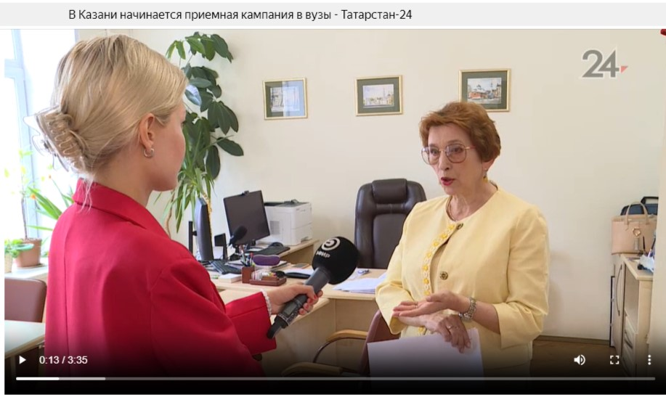

**Абитуриенты столкнутся с новыми правилами и возможностями.**

На этой неделе в Казани стартует приемная кампания в высшие учебные заведения. Вузы города готовятся принимать документы от абитуриентов, которые в этом году столкнутся с новым ограничением: каждый кандидат может подать заявление только в один вуз и на одно направление.

Среди самых востребованных направлений этого года — стоматология, дизайн и психология. По словам представителей Казанского государственного медицинского университета, большой интерес вызывает целевое обучение, которое обеспечивает будущую занятость выпускников.

*«Абитуриенты в процессе подачи документов могут посмотреть какие организации предлагают прием на целевую квоту и поставить галочку, что они выбирают обучение именно по целевой квоте», - отметила Лайсан Мухарямова, первый проректор Казанского ГМУ.*

В этом году ведущие вузы Казани предлагают значительное количество бюджетных мест, особенно на медицинские и технические специальности. Стоимость обучения на платных отделениях может достигать до трехсот тысяч рублей, особенно в таких областях как стоматология и педиатрия.

Приемные кампании в Казани обещают быть напряженными, так как многие специальности требуют не только сдачи ЕГЭ, но и прохождения творческих конкурсов.

Ранее мы [сообщали](https://tatarstan24.tv/news/novosti-tatarstana/obuchenie-v-proekte-krylya-rostekha-otkryt-priem-zayavok), что открыт прием заявок в проекте «Крылья Ростеха». «Крылья Ростеха» - это уникальная программа, которая дает возможность талантливой молодежи получить престижное высшее техническое образование, востребованную профессию и работать на одном из ведущих предприятий авиационной отрасли страны Казанском вертолетном заводе.

<https://rt-online.ru/uchis-synok-na-stomatologa-kazanskie-vuzy-prigotovili-novye-prajsy-dlya-roditelej-platnikov/>

## **Учись, сынок, на стоматолога: казанские вузы приготовили новые прайсы для родителей платников**

**Сразу на 50-100 тыс. рублей подорожало обучение некоторым специальностям на платном отделении КФУ. Тем не менее, пальму первенства по дороговизне среди казанских вузов держит «Стоматология» в медуниверситете – год обучения прибыльной профессии стоит 320 тысяч рублей.**

[Республика Татарстан | РТ Онлайн](https://rt-online.ru/) » [Все записи](https://rt-online.ru/aticles/) » [Наука, образование](https://rt-online.ru/aticles/nauka-obrazovanie/)

20.06.2024

**Автор статьи:** [субботина дарья](https://rt-online.ru/authors/subbotina-darya/)

**Фото:** flectone.ru, kpfu.ru

**На втором месте – «Дизайн» в КХТИ за 317 тысяч, на третьем – «Техническая эксплуатация транспортного радиооборудования» в КАИ за 312 тысяч.**

Приемная кампания в вузах стартовала 20 июня. В начале августа появятся списки счастливчиков, зачисленных на бюджет. Ну а тех, кто останется за бортом, вузы готовы принять учиться за деньги. Изучив прайсы казанских университетов, корреспондент «РТ» узнала, сколько придется выложить родителям за платное высшее образование детей.

**В Казанском федеральном университете (КФУ)**самым дорогим направлением подготовки который год остается «Дизайн» – 265,5 тыс. рублей за год. Кстати, по сравнению с прошлым годом стоимость обучения здесь не увеличилась ни на рубль. На пятки дизайну наступают «Лечебное дело» и «Стоматология» – 264,9 тыс. рублей

А вот другие направления в КФУ подорожали очень даже прилично. Например, специальности в сфере масс-медиа резко перешагнули планку в 200 тыс. рублей. «Реклама и связи с общественностью» стали дороже почти на 100 тыс., теперь год обучения стоит 249,9 тыс. рублей. «Журналистика», «Телевидение» и «Медиакоммуникации» подорожали на 55 тыс. и стоят теперь 210 тыс. за год. Еще дороже обойдется обучение специальности «Культурология» –  260 тыс. рублей в год (плюс почти 40 тыс.).

«Нефтегазовое дело» выросло в цене почти на 30 тыс. рублей, год обучения обойдется в 225 тыс. «Экономика» стоит 230 тыс. рублей в год,  «Юриспруденция» –  249,9 тыс. Выучиться на айтишника можно за  225 тыс. рублей.

«Организация работы с молодежью», которая в прошлом году была самым дешевым направлением на внебюджетном отделении КФУ, подорожала на  36 тыс. рублей, до 159,9 тыс. За эти же деньги можно выучиться на преподавателя иностранного языка, биологии, истории, а также поступить на «Политологию».

А самыми дешевыми стали «Математика» и «Социология» – 150 и 155 тыс. рублей соответственно.

В Набережночелнинском филиале КФУ практически все направления на внебюджете стоят по 174,9 тыс. рублей. Подешевле (153,6 тыс.) «Экономика», «Менеджмент», «Лингвистика», «Юриспруденция», а дороже всего «Холодильная, криогенная техника и системы жизнеобеспечения» – 194,5 тыс. рублей.

«Мы ежегодно улучшаем наши образовательные программы и обеспечиваем  качественный учебный процесс, совершенствуем материально-техническую и лабораторную базы университета. Кроме того, мы осуществляем обновление пространств Казанского федерального университета, делая их современными и комфортными»,  – объяснили рост тарифов для платников в пресс-службе вуза,  подчеркнув, что КФУ сдерживал уровень цен на протяжении четырех последних лет.

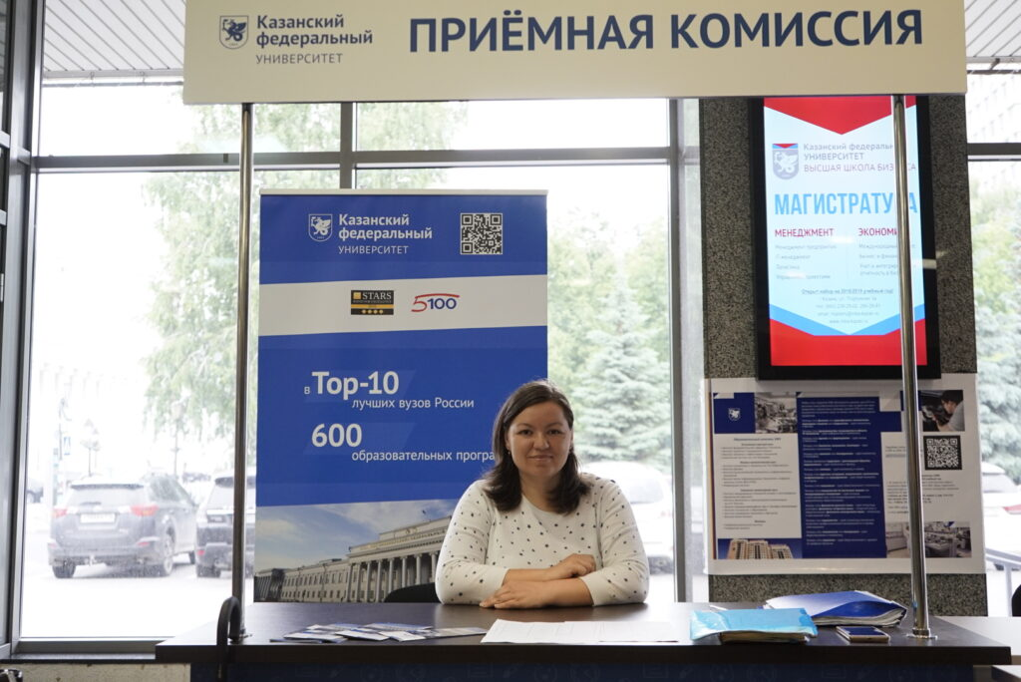

**В Казанском национальном исследовательском техническом университете им. Туполева (КНИТУ-КАИ)** «РТ» сообщили, что на будущий учебный год вуз получил небывалое количество бюджетных мест – 3000 по всем формам обучения. Из них 1583 – на программы бакалавриата и специалитета, примерно на 150 больше, чем в прошлом году.

– Количество бюджетных мест увеличили в связи с большим запросом от предприятий на новые кадры. Главным образом увеличится набор на направления подготовки, связанные с авиационной промышленностью и радиоэлектроникой, – пояснил «РТ» ответственный секретарь приемной комиссии вуза **Ринат Шакирзянов.** – Стоимость обучения на платной основе выросла в среднем на пять процентов.

По сравнению с прошлым годом обучение подорожало на 5 – 6 тысяч рублей. Например,  поступить на «Авиастроение», «Двигатели летательных аппаратов», «Самолето- и вертолетостроение» можно за 190 тыс. рублей. Тому, кто хочет учиться  специальности «Радиоэлектронные системы и комплексы», придется раскошелиться на 160 тыс. рублей в год.

«Радиотехника», «Инфокоммуникационные технологии и системы связи», «Электроника и наноэлектроника», «Приборостроение», «Лазерная техника», «Машиностроение» стоят в КНИТУ-КАИ  154,4 тыс. рублей. «Экономика» и «Менеджмент» – 139 тыс. рублей.

Самой дорогой специальностью в вузе является «Техническая эксплуатация транспортного радиооборудования» – 312 тыс. рублей.

Цены на образование в филиалах КАИ, которые работают в Набережных Челнах, Лениногорске, Чистополе и Альметьевске, несколько отличаются. Поступающим на «Машиностроение», «Информационные системы и технологии» надо приготовить 160 тыс. рублей за первый год обучения, на «Экономику» и «Менеджмент» –  119 тыс. рублей.

Казанский национальный исследовательский технологический университет (КХТИ) получил 2556 бюджетных мест по программам бакалавриата и специалитета.

«Большое количество бюджетных мест отведено на инженерные направления обучения, которые востребованы государством и работодателями», – пояснили «РТ» в пресс-службе вуза.

Стоит однако заметить, что у КХТИ могут возникнуть проблемы с заполнением этих мест, как это уже было в прошлом году, когда вузу пришлось объявлять [дополнительный набор на бюджет.](https://rt-online.ru/trebuyutsya-abiturienty-v-kazanskih-vuzah-posle-zachisleniya-ostalis-pustye-byudzhetnye-mesta/) Ведь выпускники школ, как известно, не любят сдавать ЕГЭ по физике, химии и математике, а эти именно эти предметы нужны для поступления в технические вузы. По той же самой причине с нехваткой абитуриентов может столкнуться в этом году и КАИ.

На наш вопрос о повышении цен для платников в КНИТУ-КХТИ ответили следующее:

«Стоимость обучения в вузе выросла на 9% на гуманитарных направлениях, на 10% на технических и технологических (а это подавляющее большинство направлений в КНИТУ), до 17% – на направлениях заочной формы обучения. Повышение стоимости обучения по внебюджету определяется уровнем инфляции, растущими коммунальными, транспортными расходами, в том числе на стажировки и практику студентов, на заработную плату преподавателей и персонала. Все эти значительно выросшие расходы вуз покрывает за счет собственных средств. Достаточно сказать, что с 1 января 2024 года МРОТ увеличился на 18,5%, а рост средней зарплаты по нашему региону составил 23% по сравнению с 1 января 2023 года. Так что подорожание на 10% не является резким».

Для примера, год обучения «Прикладной математике» в КХТИ стоит в 158,4 тыс. рублей, IT-специальностям – 180 тыс.,  «Механика и робототехника», «Биотехнология» обойдутся в 186,6 тыс. рублей.

Педагогическое образование можно получить за 160,8 тыс. рублей, столько же стоит год обучения на специальностях «Туризм», «Реклама и связи с общественностью», «Регионоведение», «Социология».

Самыми дорогими остаются «Дизайн», «Искусство костюма и тестиля» и «Декоративно-прикладное искусство и народные промыслы» – 317,4 тыс. рублей.

**В Казанском государственном архитектурно-строительном университете (КГАСУ**) цены по сравнению с прошлым годом подросли на 13 – 17 тыс. рублей по всем направлениям. «Архитектура», «Строительство», «Градостроительство», «Теплоэнергетика и теплотехника» и другие стоят теперь 162,5 тыс. рублей. Дешевле всего, в 142 тыс. рублей, обойдется обучение специальностям «Менеджмент» и «Жилищное хозяйство и коммунальная инфраструктура».  Дороже всего «Дизайн» – 216,6 тыс. рублей. Он, единственный в вузе подорожал по сравнению с прошлым годом на 22 тыс. рублей.

**Казанский государственный медуниверситет** **(КГМУ)**  поднял цену за обучение самой  дорогой своей специальности «Стоматология» аж на 72 тыс.   – до 320 тыс. рублей. «Лечебное дело» подорожало на 25 тыс. и стоит 270 тыс. рублей за первый год обучения. Желающим стать педиатром придется раскошелиться на 235 тыс. рублей (плюс 22 тыс. к прошлогоднему прайсу). Чтобы обучиться медико-профилактическому делу, надо приготовить 175 тыс. рублей, а обучение специальностям «Медицинская биохимия/биофизика» стоит 236,6 тыс. рублей – они стали дороже на 12 и 16 тыс. рублей соответственно.

Обучиться дирижерскому, вокальному и музыкально-инструментальному искусству в **Казанской государственной** **консерватории им. Жиганова** можно за 286,7 тыс. рублей.  За год цены здесь подросли на 11 тыс. рублей.

<https://rt.rbc.ru/tatarstan/21/06/2024/667024c59a79478a5c187bc0?utm_source=yxnews&utm_medium=desktop&utm_referrer=https%3A%2F%2Fdzen.ru%2Fnews%2Fsearch%3Ftext%3D>

[Татарстан](https://rt.rbc.ru/tatarstan/) , 21 июн, 09:10

456

**Поделиться**

 ЭКСКЛЮЗИВ

# Цена знаний: средняя стоимость обучения в вузах РТ составляет ₽224,7 тыс.

Средняя стоимость обучения в вузах Татарстана составляет 224,7 тыс. руб.

В вузах Татарстана средняя стоимость обучения для поступающих в этом году составит от 178,5 тыс. руб. до порядка 225 тыс. руб. в год. На бюджетные места университеты готовы принять более 23 тыс. человек

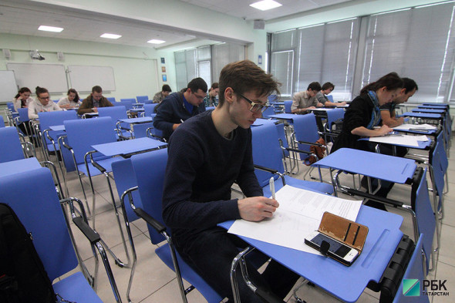

Фото: РБК Татарстан

**Стоимость обучения достигает 800 тыс. руб.**

Средняя стоимость обучения в вузах РТ по программам специалитета для поступающих в этом году составляет 224,7 тыс. руб., сообщили РБК Татарстан в пресс-службе министерствеа науки и высшего образования России. Для бакалавриата средний чек, согласно результатам предварительного мониторинга, равен 178,5 тыс. руб., а для магистратуры – 210,4 тыс. руб.

В пресс-службе Казанского (Приволжского) федерального университета (КФУ) РБК Татарстан заявили, что обучение стоит в среднем 175 тыс. руб. в год. На вопрос о самой дорогой программе в вузе заявили, что ориентировались на 264 тыс. руб.

Как сообщили РБК Татарстан в пресс-службе Университета Иннополис, обучение по всем программам высшего образования в вузе стоит 800 тыс. руб. в год. При этом у абитуриентов есть возможность выиграть грант, покрывающий от 25% до 100% стоимости обучения.

[rbc.group](https://rbc.group/advertisers/)

В КНИТУ-КАИ им. А.Н. Туполева средняя стоимость обучения на новый учебный год составила 169 тыс. руб., сообщили РБК Татарстан в пресс-службе вуза. Для бакалавриата и специалитета она выросла за год на 7 тыс. руб., а для магистратуры – на 5 тыс. руб.

Самая дорогая программа обучения в КНИТУ-КАИ – «Техническая эксплуатация транспортного радиооборудования». По данным пресс-службы вуза, в предыдущем учебном году она стоила 311 тыс. руб.

«По сравнению с 2023 годом, в 2024 году средний чек обучения на платной основе на бакалавриате вырос на 45,4%, в магистратуре – на 69,5%, в аспирантуре – на 63,5%. При этом в прошлом году стоимость обучения оставалась на уровне 2022 года», — заявили РБК Татарстан в пресс-службе Казанского государственного энергетического университета (КГЭУ).

Например, стоимость очного обучения на бакалавриате по направлениям экономика, менеджмент, социология, реклама и связи с общественностью в вузе достигает 143,9 тыс. руб., а по техническим программам – порядка 163,2 тыс. руб. Чек на обучение по программам специалитета в КГЭУ составляет 194,5 тыс. руб., а магистратуры – от 155,56 тыс. до 205,98 тыс. руб. Год аспирантуры в вузе будет стоить от 187,6 тыс. до 212,4 тыс. руб.

По очно-заочной и заочной форме обучения на бакалавриате по техническим специальностям чек в КГЭУ достигает 63,6 тыс. руб., а по направлениям экономика, менеджмент, социология, реклама и связи с общественностью он составляет от 55 тыс. до 68,9 тыс. руб. В магистратуре цены варьируются от 58,9 тыс. до 73,6 тыс. руб.

В Казанском государственном медицинском университете (КГМУ) самая дорогая программа обучения для граждан России – «Стоматология», стоимость обучения по которой составляет 320 тыс. руб. в год, рассказала РБК Татарстан первый проректор вуза Лайсан Мухарямова. На 2 месте специальность «Лечебное дело» (270 тыс. руб.), на 3-м – «Педиатрия» (235 тыс. руб.).

«Повышение стоимости по медицинским специальностям – это общий тренд. В Университете им. Сеченова (Москва) на этот год стоимость обучения по специальности «Стоматология» утверждена на уровне 900 тыс. руб. в год, Лечебное дело – 850 тыс. руб. в год. В Приволжском исследовательском университете (Нижний Новгород) стоимость обучения по «Стоматологии» составляет 388,4 тыс. руб., по специальности «Лечебное дело» - 265,8 тыс. руб.», — сообщила первый проректор КГМУ.

В пресс-службе Казанского государственного аграрного университета (КГАУ) РБК Татарстан заявили, что средняя стоимость очного обучения составляет 105 тыс. руб. в год, а самый большой чек – 120,2 тыс. руб. В вузе уточнили, что ежегодное увеличение цен проводится на уровень инфляции, в размере 4-5%.

Стоимость обучения по программам бакалавриата в Поволжском государственном университете физической культуры, спорта и туризма (ПГУФКСиТ) варьируется от 140,9 тыс. до 196,4 тыс. руб. в год, сообщили РБК Татарстан в пресс-службе вуза. Образование в магистратуре будет стоить от 151,5 тыс. до 208,4 тыс. руб.

В Университете управления «ТИСБИ» средняя стоимость для поступающих на первый курс очной формы обучения в этом году составила 118 тыс. руб. в год, что на 10% дороже, чем год назад, сообщили РБК Татарстан в пресс-службе вуза. Самый высокий ценник установлен для программ бакалавриата «Программная инженерия» и «Прикладная информатика» – 130 тыс. руб.

В Казанском инновационном университете имени В. Г. Тимирясова (КИУ) сообщили РБК Татарстан, что стоимость очного обучения на бакалавриате по большинству образовательных программ составляет 116 тыс. руб. в год. Цена заочного обучения, которое проходит с применением дистанционных технологий, – 60 тыс. руб. в год.

В числе самых дорогих образовательных программ в КИУ назвали «Дизайн» и «Лингвистику». Выше среднего цены установлены на новые программа бакалавриата «Аналитика больших данных в экономике» (Data Science), и программу двух дипломов «Менеджмент в туризме и гостеприимстве» (с изучением китайского языка). В университете объяснили, что их стоимость устанавливается исходя из высоких затрат на их реализацию.

В минобрнауки РФ уточнили, что каждый вуз самостоятельно определяет необходимость повышения цен на образовательные услуги на сумму, не превышающую уровень инфляции, указанный в федеральном законе о бюджете.

«При установлении стоимости обучения для первокурсников подведомственные Минобрнауки России вузы на всей территории страны опираются на «Порядок определения платы на оказываемые учреждениями платные образовательные услуги». Стоимость определяется на основе расчета экономически обоснованных затрат и устанавливается руководителем учреждения. Российским законодательством закреплена автономия вузов в установлении стоимости платных образовательных услуг с учетом минимального допустимого размера платы за обучение», — объяснили в ведомстве.

Для второго и последующих курсов увеличение стоимости образовательных услуг после заключения договора не допускается, обратили внимание в минобрнауки РФ. Исключение – повышение цен с учетом уровня инфляции, предусмотренной основными характеристиками федерального бюджета.

**Количество бюджетных мест выросло почти на 10%**

Как рассказали в минобрнауки РФ, вузам Татарстана на 2024/25 учебный год распределили порядка 23,1 тыс. бюджетных мест. Это на 9,4% больше, чем на предыдущий – как рассказывал в прошлом году министр образования и науки РТ Ильсур Хадиуллин, университеты региона получили 21,1 тыс. мест для обучения студентов за средства федерального бюджета.

Из них треть приходится на КФУ, который готовится взять на бюджет 7,5 тыс. человек. По сравнению с предыдущим учебным годом количество студентов, которые не будут платить за обучение, увеличится на 175.

В Университете Иннополис на текущую приемную компанию  количество бюджетных мест на программу бакалавриата сократилось на 47, до 110. По сравнению с прошлым годом в вузе выросло число таких мест в магистратуре – с 35 до 50 – и в аспирантуре – с 7 до 10.

КГЭУ в этом году готов принять на бюджет более 2 тыс. человек. Впервые бюджетные места в вузе открыты по направлениям «Технологии материалов», «Управление в технических системах» и «Социология и социальная работа».

«В 2024 году в нашем университете значительный рост контрольных цифр приема (количества бюджетных мест) всего по всем уровням количество бюджетных мест увеличилось на 390, из них на 307 мест увеличился набор по программам бакалавриата, специалитета и на 83 места по программам магистратуры», — заявили в пресс-службе КГЭУ.

В вузе в этом году выросли контрольные цифры приема по укрупненной группе специальностей «Электро и теплоэнергетика» (+51 место), «Электроника, радиотехника и системы связи» (+44), «Ядерная энергетика и технологии» (+25), «Математика и механика» (+24), «Машиностроение» (+21) и «Информатика и вычислительная техника» (+17).

Выросло количество бюджетных мест в КНИТУ-КАИ. По головному вузу без учета филиалов на 2024/2025 учебный год выделено 1,58 тыс. бюджетных мест на программы бакалавриата и специалитета и 892 на программы магистратуры. Для сравнения, в предыдущем году их было 1,44 тыс. и 770 соответственно.

«Произошел значительный прирост количества мест по этим уровням образования, порядка 150 по программам бакалавриата/специалитета, столько же по программам магистратуры», — заявили в пресс-службе КНИТУ-КАИ.

В КГАУ количество бюджетных мест на 2024/2025 учебный год выросло по сравнению с предыдущей приемной компанией на 22, до 834. При этом число коммерческих мест сократилось на 2, до 985.

У ПГУФКСиТ на 2024/2025 учебный год есть 759 бюджетных мест для бакалавриата и 222 места на магистратуру. В пресс-службе вуза заявили, что по сравнению с предыдущей приемной кампанией, число бюджетных мест на программы высшего образования выросло на 49.

КНИТУ-КХТИ и его филиалам в Нижнекамске и Бугульме на 2024/2025 учебный выделили порядка 2,56 тыс. бюджетных мест программам бакалавриата и специалитета и порядка 1,56 тыс. мест по программам магистратуры по всем уровням обучения. Кроме того, вуз ежегодно по квоте и вне ее принимает до 200 «целевых» студентов по заказу предприятий ­нефтегазоперерабатывающего комплекса, оборонно-промышленного комплекса и других отраслей промышленности.

«Общее количество выделяемых КНИТУ бюджетных мест в последние годы не падает, напротив, наблюдается рост по инженерным направлениям, цифры бюджетных мест колеблются по отдельным направлениям», — рассказал ответственный секретарь приемной комиссии вуза Ирек Шарапов.

Например, для обучения специалистов для оборонной отрасли КНИТУ-КХТИ в этом году получил 190 бюджетных мест, из которых 110 предусмотрены на направление «Химические технологии энергонасыщенных материалов и изделий». По количеству бюджетных мест в текущую приемную кампанию лидирует направление «Химическая технология» – 566, из которых 406 у головного вуза в Казани. В топ-3 вошли направления, связанные с пищевой отраслью (186 мест) и «Технологические машины и оборудование» (174). На гуманитарные направления вузу выделили 150 бюджетных мест.

КГМУ в этом году готов принять на обучение за счет средств федерального бюджета 508 человек, из которых больше трети – 199 абитуриентов – на «Лечебное дело», рассказала Мухарямова. По договорам об оказании платных услуг для граждан РФ предусмотрели 430 мест.

«Количество бюджетных мест в Казанском ГМУ ежегодно увеличивается в среднем на 5-10 мест», — заявила Мухарямова.

В ТИСБИ количество бюджетных мест на бакалавриате по сравнению с 2023 годом выросло на 22, до 64, а на магистратуре – на 9 и составило 24. Кроме того, университет за текущую приемную кампанию планирует набрать 25 студентов на целевое обучение по профилю «Управление предприятиями общественного питания».

«В 2024 году в КИУ выделено 55 бюджетных мест как на направления бакалавриата, так и магистратуры», — сообщили в вузе, уточнив, что в прошлом году они были только на магистерских программах – 35 мест на педагогических направлениях.

Так, в этом году в КИУ на бакалавриате есть 10 бюджетных мест по профилю «Филологическое образование» (русский язык и литература), 8 мест – для будущих логопедов. Кроме того, 7 человек смогут учиться за счет средств федерального бюджета по направлению «Начальное образование», а в нижнекамском филиале – 15 студентов по профилю «Теория и методика преподавания английского языка».

**Программы по ядерной энергетике и криогенной технике**

В числе наиболее значимых направлений подготовки, на которые вузы Татарстана впервые объявили прием на бюджетные места на 2024/25 учебный год, в минобрнауки РФ назвали такие, как: «Ядерная энергетика и теплофизика», «Холодильная, криогенная техника и системы жизнеобеспечения», «Пожарная безопасность», «Технология транспортных процессов», «Стандартизация и метрология». В списке также медицинские специализации: «Детская кардиология» и «Торакальная хирургия».

В этом году КФУ увеличил количество направлений бакалавриата – с 83 и до 87, и магистратуры – с 75 до 80. Число программ специалитета по сравнению с предыдущей приемной компанией в вузе не изменилось – их в этом году 13.

Среди новых программа обучения КФУ «Искусства и гуманитарные науки» по профилю «Социокультурные проекты в сфере дипломатии», «Публичная политика и социальные науки» по профилю «Управление социальными и политическими коммуникациями», «История искусств» с профилями «История искусств тюрко-мусульманского мира» и «Реставрация историко-культурного наследия», а также «Публичная политика» по профилю «Технологии коммуникации и медиация».

«Прием 2024 года не сильно отличается по наполнению образовательными программами от приема 2023 года. Главным отличием является то, что в рамках приемной кампании 2024 года будет вестись прием в передовую инженерную школу «Комплексная авиационная инженерия», — заявили в пресс-службе КНИТУ-КАИ.

Сейчас вуз реализует более 280 образовательных программ, 40 направлений бакалавриата, 5 специальностей и порядка 25 направлений магистратуры и аспирантуры. В рамках передовой инженерной школы КНИТУ-КАИ ведет прием на четыре магистерские программы: «Интеллектуальная обработка данных в авиационных системах», «Проектирование микросхем и радиоэлектронной аппаратуры», «Технологические процессы кремниевой микроэлектроники» и «Моделирование, технологии и оборудование аддитивного производства».

В Университете Иннополис студентов обучают по двум программам бакалавриата («Инженерия информационных систем» и «Анализ данных и искусственный интеллект»), пяти программам магистратуры («Искусственный интеллект и инженерия данных», «Информационное технологическое предпринимательство», «Робототехника и компьютерное зрение», «Программная инженерия» и «Инженерия безопасности систем и сетей») и двум программам аспирантуры («Математическое моделирование, численные методы и комплексы программ» и «Информатика и информационные процессы»).

«В этом году мы запускаем обучение по 2 новым программам бакалавриата – «Математические основы искусственного интеллекта» и «Робототехника» – и 2 новым программам онлайн-магистратуры – «Кибербезопасность» и «Управление разработкой компьютерных игр», — рассказали в пресс-службе Университета Иннополис.

КГЭУ на сегодня реализует 90 образовательных программ, на 9 больше по сравнению с прошлым годом, сообщили в пресс-службе вуза. Очно можно получить высшее образование по 40 программам бакалавриата и специалитета и 25 программам магистратуры, заочно – по 13 программам бакалавриата и специалитета и 7 программам магистратуры.

Среди новых программ в КГЭУ «Технологии разработки цифровых систем и моделей», «Прикладной искусственный интеллект», «Интеллектуальные приборные комплексы и промышленный интернет», «Производство и эксплуатация газовых и паровых турбин», «Инженерная защита окружающей среды и комплексная безопасность», «Производственная и экологическая безопасность», «Компьютерный инжиниринг в материаловедении», «Интеллектуальные приборные комплексы и промышленный интернет» и «Экономическая социология и маркетинг».

КГМУ сегодня реализует 2 программы бакалавриата, 3 – магистратуры и 7 специалитета. В ординатуре доступны 49 программ, а в аспирантуре – 39. Как уточнила Мухарямова, вуз готовит специалистов практически по всем программам в области клинической, профилактической и фундаментальной медицины, поэтому заметных изменений в перечне программ нет, но их серьезно модернизировали. Вуз, по ее словам, стал активнее использовать механизмы формирования индивидуальных треков развития студентов в процессе обучения.

В этом году в КГМУ открылось направление «Социальная работа» с последующей дополнительной подготовкой в сфере «Практическая психология» - по завершении обучения студенты могут получить две квалификации: социальный работник и практический психолог и два диплома о высшем образовании. Кроме того, в этом году вуз впервые ведет прием на программу ординатуры «Лабораторно-клиническая диагностика».

В пресс-службе ПГУФКСиТ сообщили, что в вузе действует 19 программ бакалавриата и 16 программ магистратуры. По сравнению с предыдущим годом они не изменились.

Как сообщили в пресс-службе ТИСБИ, в новом учебном году университет реализует 23 программы обучения на уровне бакалавриата - на три больше, чем в предыдущем. Количество направлений подготовки для магистров сократилось на одно, до 13. Число программ специалитета и аспирантуры в вузе за год не изменилось – 1 и 4 соответственно.

В 2024 году ТИСБИ запустил 3 новые программы высшего образование: «Управление качеством», «Государственное и муниципальное управление», «Управление предприятиями общественного питания». Последняя из них, по данным пресс-службы вуза, целевая - она реализуется в сотрудничестве и за счет ООО «Тюбетей УК», которое владеет в Татарстане одноименной сетью ресторанов быстрого питания.

В 2024 году реализует 37 программ бакалавриата и 19 программ магистратуры. Новые среди них: «Перевод и переводоведение» с изучением испанского языка как второго иностранного, «Математика и информационные технологии в образовании», магистерские программы «Финансовый инжиниринг» и «Педагогические технологии обучения младших школьников и преподавание иностранного языка в системе начального общего образования». Со следующего учебного года университет намерен начать подготовку специалистов по профилю «Менеджмент в туризме и гостеприимстве с изучением китайского языка» по программе двух дипломов. По плану, половину программы студенты пройдут в КИУ, вторую – в Китае в Восточно-Ляонинском университете Даньдуна.

«Заметным спросом среди людей, желающих получить второе высшее образование, пользуется направление «Психология». С этого года в вузе открылся набор на профиль «Консультативная и управленческая психология» в связи с востребованностью психологов-консультантов и руководителей психологических центров», — рассказали в КИУ.

КГАУ в этом году, как и в прошлом, ведет набор абитуриентов на одну программу специалитета. Количество направлений бакалавриата и магистратуры в вузе по сравнению с предыдущей приемной кампанией увеличили на одну единицу, до 21 и 10 соответственно. Среди новых программ аграрного университета – «Биотехнология», «Бизнес-информатика», «Прикладная информатика», «Экология и природопользование».

В КНИТУ-КХТИ действуют 93 направления и специальности бакалавриата и специалитета и 36 направлений магистратуры. В этом году абитуриенты могут выбирать между 47 направлениями по программам бакалавриата, 36 направлениями магистратуры и 5 направлениями специалитета.

<https://rg.ru/2024/06/20/reg-pfo/kazanskij-professor-nikolaeva-rasskazala-o-protivoiadii-ot-botulizma.html?utm_source=yxnews&utm_medium=desktop>

# Казанский профессор Николаева рассказала о противоядии от ботулизма

[**Олег Корякин**](https://rg.ru/authors/Oleg-Koriakin)

Число жителей Казани, госпитализированных с ботулизмом, продолжает [расти](https://rg.ru/2024/06/20/reg-pfo/v-kazani-chislo-zabolevshih-botulizmom-uvelichilos-do-18.html). Корреспондент "РГ" обратился к завкафедрой инфекционных болезней Казанского государственного мединского университета, профессору Ирине Николаевой с просьбой рассказать об этом заболевании и способах его лечения.

- Ботулизм - это опасное заболевание. Возбудитель живет в почве. И в продукты он попадает путем загрязнения, когда плохо их помыли, - пояснила Ирина Николаева. - Разговор идет о консервировании, потому что возбудитель может размножаться и выделять токсин только в условиях низкого содержания кислорода или его отсутствия. Это домашние консервы и, крайне редко, это консервы, приготовленные промышленным путем, потому что там идет автоклавирование с высоким давлением. Кроме того, это может быть рыба вяленая, сушеная, мясо сырокопченое, сало, грибы, конечно. Этот возбудитель выделяет ботулотоксин - один из самых мощнейших микробных токсинов в мире. Он вызывает нарушение нервно-мышечной проводимости и паралич двигательной мускулатуры.

В числе симптомов профессор назвала рвоту, головокружение, двоение в глазах, мышечную слабость. А вот повышение температуры для ботулизма не характерно. Чуть позже нарушается глотание, затем вовлекается дыхательная мускулатура. Возможно развитие нарушение дыхания. В этом случае пациентам необходима искусственная вентиляция легких, поскольку они не способны к самостоятельному дыханию.

- При лечении в первую очередь промывают желудок, ставят клизмы. Второе - это введение антитоксической сыворотки, которая блокирует этот ботулотоксин, - рассказывает Ирина Николаева. - Однако делать это надо на ранних сроках и так же с профилактической целью, если человек употребил явно инфицированный продукт, но пока еще не заболел. Это самое эффективное средство. Единственно, существующая в настоящее время сыворотка не перекрывает все возможные типы токсинов. Только три типа блокирует. У тех, кто получил эту сыворотку, обычно это однократное введение, начинается постепенное улучшение. Но при поздних сроках, она, конечно, будет не очень эффективна. Но ее все равно вводят. Так же назначают антибиотики для подавления самого микроба, который вызвал ботулизм. Потому что он может продолжать свою жизнедеятельность и выделять токсин.

Профессор так же отметила, что нервно-мышечную блокаду, вызванную ботулотоксином, крайне сложно снять. А лечение в тяжелых случаях может затянуться на месяц.

<https://www.tatar-inform.ru/news/nazvana-srednyaya-stoimost-obuceniya-v-vuzax-tatarstana-5950586?utm_source=yxnews&utm_medium=desktop>

# Названа средняя стоимость обучения в вузах Татарстана

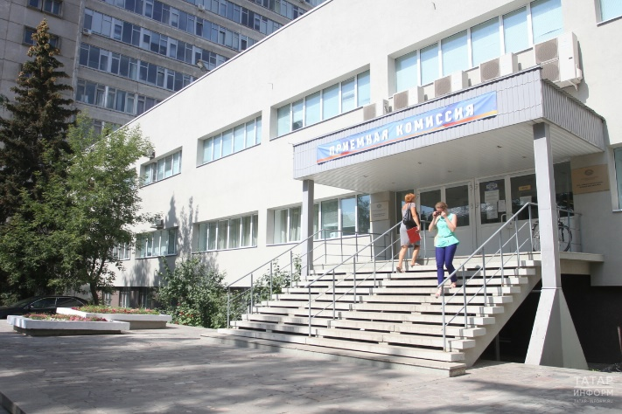

Фото: © «Татар-информ»

Средняя стоимость обучения в вузах Татарстана в 2024/2025 учебном году составит почти 225 тысяч рублей. Подсчетами со ссылкой на Минобрнауки России [делится](https://rt.rbc.ru/tatarstan/21/06/2024/667024c59a79478a5c187bc0?utm_source=yxnews&utm_medium=desktop) РБК.

В министерстве отметили, что бакалаврам в среднем придется платить 178,5 тысячи рублей, а магистрантам — 210,4 тысячи. При этом самые высокие цены были названы Университетом Иннополис. Обучение по всем программам высшего образования здесь обойдется в 800 тысяч рублей в год. Для сравнения, в Казанском федеральном университете самая дорогая программа ориентировочно стоит 264 тысячи рублей.

И наоборот, замыкают рейтинг по стоимости «самых дорогих» программ Казанский государственный аграрный университет, Университет управления «ТИСБИ» и КИУ им. В.Г.Тимирясова.

Минобрнауки России отмечает, что вузы самостоятельно решают вопрос об изменении цен на образовательные программы. При этом такая сумма не должна превышать уровень инфляции.

«Стоимость определяется на основе расчета экономически обоснованных затрат и устанавливается руководителем учреждения, — говорится в комментарии. — Российским законодательством закреплена автономия вузов в установлении стоимости платных образовательных услуг с учетом минимального допустимого размера платы за обучение».

При этом на втором и следующих курсах не допускается повышение стоимости услуг после заключения договора. Исключением может лишь стать ситуация, когда изменения производятся с учетом уровня инфляции.

По данным министерства, вузы республики в этом году готовы предоставить абитуриентам более 23 тысяч бюджетных мест.

https://www.tatar-inform.ru/news/vracom-goda-stala-glavnyi-kardiolog-minzdrava-tatarstana-zulfiya-kim-5950613?utm_source=yxnews&utm_medium=desktop&utm_referrer=https%3A%2F%2Fdzen.ru%2Fnews%2Fsearch%3Ftext%3D

**Врачом года стала главный кардиолог Минздрава Татарстана Зульфия Ким**

Победителем ежегодного республиканского конкурса «Ак Чәчәкләр – 2024» в номинации «Врач года» стала **Зульфия Ким** – главный кардиолог Минздрава Татарстана, заместитель главврача по медицинской части казанской клинической больницы № 7.

Зульфия Ким – высококвалифицированный специалист по кардиологии, функциональной диагностике и организации здравоохранения.

С 2010 года она трудится в седьмой горбольнице, совмещая основную работу с должностью доцента кафедры внутренних болезней Казанского государственного медицинского университета. В 2001 году Зульфия Ким защитила диссертацию на соискание ученой степени кандидата медицинских наук по кардиологии.

В 2017 году ее назначили главным кардиологом Управления здравоохранения Казани, а с 2019 года она курирует кардиологическую службу всей республики.э

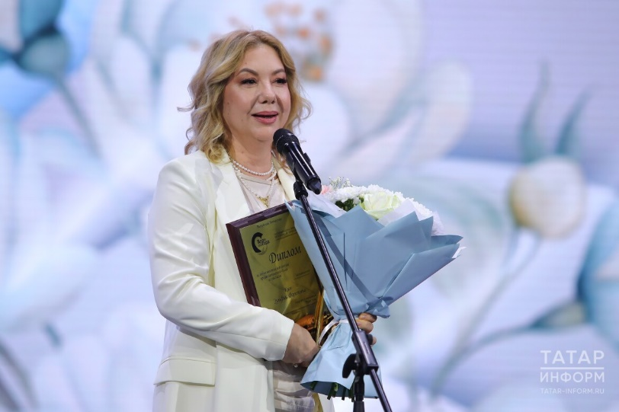

Фото: © Владимир Васильев / «Татар-информ»

«Зульфия Ким принимает активное участие в совершенствовании и развитии кардиологической службы Татарстана, внедряя новые инновационные методы в диагностику, лечение и реабилитацию пациентов с сердечно-сосудистыми заболеваниями, а также в профилактику их развития или прогрессирования. В решении проблем здравоохранения она руководствуется научным подходом», - рассказали о ней в Минздраве республики.

При непосредственном участии врача была оптимизирована маршрутизация пациентов с острым коронарным синдромом, нарушениями ритма и проводимости сердца для прохождения плановой коронарной ангиографии.

Под ее руководством была создана и развивается служба амбулаторных кардиологов республики, а также служба оказания специализированной помощи пациентам с хронической сердечной недостаточностью. По инициативе и при непосредственном участии Зульфии Ким проводятся выездные республиканские школы терапевтов и кардиологов. В 2023 году впервые был проведен Всероссийский конгресс по профилактике сердечно-сосудистых заболеваний.

«Будучи высококвалифицированным специалистом в области сердечно-сосудистых заболеваний, Зульфия Фаритовна пользуется заслуженным авторитетом среди медицинской общественности республики и далеко за ее пределами. Многочисленные пациенты всегда отзываются о своем докторе с большой благодарностью. Ее отличают требовательность к себе и к окружающим, ответственность, неукоснительное соблюдение принципов медицинской этики и деонтологии, а также трепетное отношение к пациентам», – добавили в Минздраве республики.

<https://msk1.ru/text/education/2024/06/02/73654403/?from=yanews&utm_source=yxnews&utm_medium=desktop&utm_referrer=https%3A%2F%2Fdzen.ru%2Fnews%2Fsearch%3Ftext%3D>

# Московские абитуриенты задумались о поступлении в региональные вузы

Об этом говорят и учителя, и поисковые запросы

[2 июня 2024, 21:30](https://msk1.ru/text/2024/06/02/)34 506

[9комментариев](https://msk1.ru/text/education/2024/06/02/73654403/comments/?recordId=73654403&regionId=1077&from=yanews&utm_source=yxnews&utm_medium=desktop&utm_referrer=https%3A%2F%2Fdzen.ru%2Fnews%2Fsearch%3Ftext%3D)

**Региональные вузы для московских абитуриентов могут стать запасным аэродромом**

Источник: Артем Устюжанин / E1.RU

Для выпускников школ наступил решающий момент — пора ЕГЭ и выбор вуза, который определит их будущее. И пока одни московские школьники задумываются [взять gap year](https://msk1.ru/text/education/2024/05/31/73644032/), чтобы как следует разобраться в себе, чем хочется заниматься дальше, другие старательно изучают условия поступления в столичные вузы, а третьи и вовсе выбирают университеты далеко за пределами столичного региона.

## «В регионах проще пройти на бюджет»

Дочь москвички Натальи окончила школу в столице, но выбрала вуз далеко от дома. Наталья объяснила, почему ее ребенок решил поступить в университет на Дальнем Востоке.

Реклама

i

ERID:2SDnjf3hFkn ООО «ФАРМАСИЛ» ИНН 7724421655

— Связано это с тем, что [в московских вузах] очень высокие баллы, которые невозможно получить.

В регионах гораздо проще с нашими московскими баллами пройти на бюджетное место, нежели в Москве. Потому что в основных вузах баллы от 98 и выше.

НАТАЛЬЯ, МАМА 11-КЛАССНИЦЫ

Но где можно найти ребенка, который сдаст на 300 баллов ЕГЭ? Конечно, есть такие ученики, по всей России их собирают. Поэтому было принято решение посмотреть что-то более подходящее. В данном случае рассматривали Дальний Восток, потому что мы хотим идти по направлению изучения Азии. ДВФО дает приемлемые возможности для того, чтобы пройти на бюджет.

Наталья не скрывает, что немного волнуется, ведь непросто отпустить ребенка так далеко. А с другой стороны, она уверена, что это правильный выбор.

— Есть, конечно, сложности, что далеко сильно. Но зато есть гарантии того, что вуз предоставит обмены с Китаем, Японией. Востоковедение — это то, что интересно ребенку и в чём он хочет себя проявить. Мы туда ездили, смотрели, там достаточно хорошие условия, и во Владивостоке вуз является одним из лучших. Мы рассматривали Новосибирск, но, по большому счету, разница не сильно большая. Либо есть возможность поступить там на бюджет, а потом перевестись в Москву, — делится москвичка.

11-классник Алексей признался, что хочет стать пилотом. Он объяснил, что именно по этой причине будет подавать документы в Высшее училище гражданской авиации в Ульяновске.

а

— Я решил связать свою жизнь с авиацией, а вуз в Ульяновске — один из лучших у нас в стране, — коротко объясняет свой выбор выпускник московской школы.

## «Серьезно рассматривать региональные вузы не готовы»

Подобную тенденцию заметили и преподаватели, работающие с 11-классниками, и из центров подготовки к ЕГЭ. Своими наблюдениями с нами поделился учитель информатики Камиль Шакиров. Он объяснил мотивы школьников.

— В топовые столичные вузы проходные баллы только растут, особенно на технические специальности (чаще IT) и популярные направления (экономика, пиар, прикладные науки). Не просто так в рейтинге вузов с самым высоким проходным уже лет пять держатся МФТИ и ВШЭ.

Дети видят, что растет количество льгот для ребят разных категорий: из новых регионов, семей военных. У столичных детей часто таких преимуществ нет.

КАМИЛЬ ШАКИРОВ, УЧИТЕЛЬ ИНФОРМАТИКИ

Поэтому после экзамена они паникуют чуть ли не сильнее остальных и рассматривают топовые вузы за пределами родного города. Все пять лет моей работы это происходит каждый год. Правда, в этом году дети переживают немного сильнее: их беспокоит, что из-за летней пересдачи и так заоблачные проходные баллы взлетят окончательно, — отметил Камиль Шакиров.

Преподаватель литературы и эксперт ЕГЭ Лилия Булгарина называет такие настроения у выпускников паникой. И лишь немногие, по ее словам, серьезно готовы поступать в другой регион.

— Столичные школьники и правда активно ищут региональные вузы в поисковых системах, но серьезно их рассматривать не готовы. Это последствия паники после первых экзаменов, на которую накладывается мучительное ожидание результата и страх возможного повышения проходных баллов из-за введения летней пересдачи, — рассказала Лилия Булгарина. — В остальном столичные ребята готовы, скорее, выбрать вуз попроще в Москве или Подмосковье, чем ехать в более топовый, например в Новосибирск или Санкт-Петербург.

Региональным вузам есть чем привлечь московских абитуриентов

Согласно опросу среди 16 тысяч абитуриентов Москвы и Подмосковья, который провели аналитики онлайн-школы «Сотка», столичные выпускники стали активнее интересоваться региональными вузами.

— Это заметно по их подборкам в сервисе подбора профессии и вуза «Хочу стать», поисковым запросам и банально шуткам. При этом всерьез о своих планах поступать в региональные вузы столичные школьники обычно не говорят, — прокомментировал директор онлайн-школы Тимур Ибрагимов. — Это нормально, окончательно со списком вузов для поступления школьники определяются в тот момент, когда у них на руках появляются результаты экзаменов, не раньше. Тем не менее наше исследование показывает, что действительно переехать ради вуза готовы самые целеустремленные из наших учеников, которым принципиально важно получить престижное образование и диплом топового вуза.

## Вырос трафик поисковых запросов

Аналитики «Мегафона» отмечают, что большинство московских абитуриентов пока предпочитают оставаться в регионе для получения высшего образования. Они изучили обезличенные данные обращений на порталы первых 30 вузов из Национального рейтинга университетов.

При этом аналитики заметили и увеличение поисковых запросов жителей Москвы на вузы в других регионах по сравнению с прошлым годом.

— Есть среди москвичей и те, кто предпочитает получать образование за пределами столицы. Так, среди региональных вузов московские абитуриенты в этом году заинтересовались Томским политехническим университетом, Казанским (Приволжским) федеральным университетом и Томским государственным университетом. Санкт-Петербургский госуниверситет, возглавлявший топ в 2023 году, в 2024-м занял лишь четвертую строчку. На пятом месте расположился Уральский федеральный университет, — отметили в пресс-службе сотового оператора.

У выпускников сейчас самый ответственный период

По данным оператора, с начала 2024-го наибольший интерес пришелся на сайт Высшей школы экономики (НИУ ВШЭ), которая второй год возглавляет топ учебных заведений.

На втором месте — Российский национальный исследовательский медицинский университет имени Н. И. Пирогова, опередивший по трафику Московский государственный университет. МГУ закрывает тройку лидеров, тогда как в прошлом году занимал вторую позицию.

В топ-5 вузов, чьи сайты вызывают интерес у столичных старшеклассников, вошли МГТУ им. Н. Э. Баумана и Финансовый университет при Правительстве РФ. Они сохранили те же позиции, которые занимали в 2023 году.

## Лучшие региональные вузы

В числе лучших российских вузов по версии RAEX оказались не только московские. В первую десятку попали и ведущие региональные университеты.

Рейтинговое агентство RAEX, или «РАЭКС-Аналитика», работает с 1995 года. Специалисты организации ежегодно составляют больше сотни рейтингов в области образования.

На третьей строчке рейтинга оказался Санкт-Петербургский государственный университет, на 7-м — Санкт-Петербургский политехнический университет им. Петра Великого.

Национальный исследовательский Томский политехнический университет занимает 9-е место, а Уральский федеральный университет им. первого президента России Б. Н. Ельцина замыкает десятку лучших российских вузов.

Согласно трафику на сайтах вузов, предоставленному сотовым оператором из «большой тройки», абитуриенты из Москвы гуглят университеты в Уральском и Сибирском федеральных округах. Они оказались в топ-30 поисковых запросов.

Мы направили запрос в ведущие российские вузы, однако не получили ответов. Это можно связать с тем, что приемная кампания стартует только 20 июня и до этого времени университеты действительно не могут оценить наличие или отсутствие спроса со стороны московских абитуриентов.